**INSTITUCION EDUCATIVA TECNICA LA SAGRADA FAMILIA**

**AREA: CIENCIAS SOCIALES GRADO: CICLO IV DOCENTE: MARIA LUCERO MONJE**

**ALUMNO: __________________________________________**

El Mundo Globalizado

El concepto de **Globalización** alude al proceso mundial de interdependencia económica y comercial que han desarrollado, en distintos niveles de intensidad y en diferentes épocas, las naciones del planeta. Este proceso ha superado lo estrictamente económico extendiéndose a las esferas social, política y cultural.

Los principales agentes de dicho fenómeno son las empresas transnacionales quienes han organizado sus factores productivos en varios países al mismo tiempo en busca de las **ventajas comparativas** de cada una de las etapas de su cadena de producción y abarcar los mercados mundiales de bienes y servicios. Lo anterior se conoce como **transnacionalización** de la economía.

Tanto la producción de bienes y servicios como la venta de los mismos buscan como objetivos la **masificación**, es decir, la llegada a la mayor cantidad de mercados y consumidores para dichos productos. La masificación se grafica en el consumo de medios de comunicación, tecnologías de la información y espectáculos deportivos y artísticos.

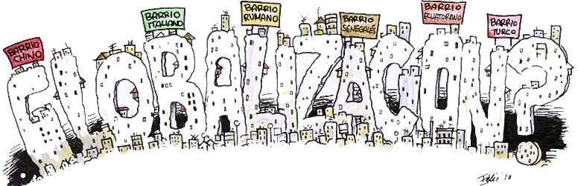

La **Aldea Global** es un término descrito por el escritor canadiense Marshall McLuhan en la década de 1970. Describe las consecuencias socioculturales de la comunicación inmediata de todo tipo de información. Sugiere que en especial ver y oír permanentemente personas y hechos como si se estuviera en el momento y lugar donde ocurren revive las condiciones de vida de una pequeña aldea. Antes éramos habitantes de un mundo construido desde nuestro hogar y donde a lo sumo leemos sobre tiempos y lugares lejanos. Ahora vivimos en una aldea donde nos cruzamos permanentemente con todos los lugares y todos los tiempos, que muchas veces predominan sobre las personas y lugares con los que convivimos. El ancho mundo se ha convertido para nosotros en una pequeña aldea global, y por las características de los medios vuelven a emerger en la sociedad comportamientos tribales.

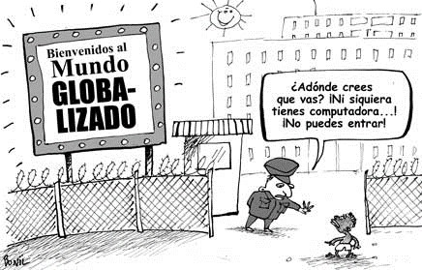

**1**

La globalización puede ser definida como un proceso de conexión, a nivel

planetario,

de

las

economías

de

todos

los

países,

debido

fundamentalmente a

1. la internacionalización del capital.
2. la expansión comercial de los Estados Unidos.
3. la competencia capitalista internacional.
4. Sólo I
5. Sólo II
6. Sólo III
7. Sólo I y II
8. I, II y III

La Globalización puede tener su origen en la **expansión mercantilista europea del siglo XV**, en la **Revolución Industrial capitalista desde el siglo XVIII** hacia delante y su consiguiente proceso expansionista territorial del siglo XIX. Pero, independientemente del origen del proceso, es a partir de la **Segunda Guerra Mundial** donde este fenómeno inicia su recorrido hegemónico entre los países del mundo.

# Características del Proceso de Globalización:

1. Es un **proceso irreversible de integración de los mercados**, pero su naturaleza económica es excluyente, porque aquellas naciones o regiones que no pueden ser competitivas a nivel global, quedan a la saga del crecimiento económico. La globalización está cimentada por los **Medios Masivos de Comunicación** (Mass Media) y su influencia sobre los aspectos socio-culturales, políticos y económicos de los involucrados, porque permiten difundir ideas a cientos de millones de personas, impone modelos y paradigmas, debilitando la identidad nacional, especialmente de las naciones subalternas al capitalismo.
2. **El mercado es el elemento primordial de la globalización**. El Estado, como unidad política donde se desarrolla el gobierno y la soberanía de los países, queda en segundo plano al ser el mercado el mecanismo que rige las relaciones entre los países y regiones. Los mercados, el capital, la producción, la gestión, la fuerza de trabajo, la información, el conocimiento y la tecnología se organizan en flujos que atraviesan las fronteras nacionales, los que facilitan el **predominio de monopolios, oligopolios y el imperio de las empresas transnacionales**, que le restan independencia económica a las naciones más desmedradas económicamente.
3. La **competencia y las estrategias económicas**, tanto de grandes como de pequeñas y medianas empresas, **tienden a definirse y a decidirse en un espacio regional, mundial o global**, todo ello deriva en que los capitales nacionales se asocian o se hacen subsidiarios del capitalismo internacional, gravitando fuertemente en la brecha económica entre las naciones y entre los habitantes de estas. La globalización empuja a las empresas y mercados a **organizarse en redes a escala planetaria**.
4. La ciencia, el conocimiento, la información, la cultura, la educación, etc., tienden a escapar de los límites o controles nacionales y asumir, al igual que los mercados, una lógica de red transnacional y global, se produce una **homogeneización cultural**, con predominio de los valores generados en el mundo del desarrollo, en donde **se consolidan los postulados de la civilización occidental** y del capitalismo neoliberal.

**2**

Desde el punto de vista económico, el proceso de globalización que se desarrolla en el mundo actual se caracteriza por

I.

la liberalización del comercio de bienes y servicios.

1. la nacionalización de los medios de producción.
2. la pérdida de identidades locales por la homogeneización de conductas.
3. Sólo I
4. Sólo III
5. Sólo I y III
6. Sólo II y III
7. I, II y III



**3**

Todas las revoluciones industriales que han ocurrido en Occidente en los últimos tres siglos han tenido enormes consecuencias en la sociedad, en las costumbres y sobre todo en la economía. De las siguientes y entre otras, ¿cuál(es) puede(n) ser considerada(s) como consecuencia(s) de la Tercera Revolución Industrial?

I.

La masificación de procesos y métodos industriales a distintos campos de la sociedad.

1. El reemplazo de mano de obra, por la acción de máquinas automáticas y computadoras.
2. La eliminación de la pobreza en las sociedades industrializadas.
3. Sólo I
4. Sólo III
5. Sólo I y II
6. Sólo I y III
7. I, II y III

# Las instituciones de la globalización

Con la globalización de la economía mundial, ha sido necesario crear instituciones para discutir y crear acuerdos en materias económicas. De esta forma, existen una serie de organizaciones económicas que sirven como foros y agrupan casi a la totalidad de los países del planeta. Entre ellos, se pueden mencionar los siguientes:

* **Fondo Monetario Internacional (FMI).** En una conferencia de las Naciones Unidas en 1944 realizada en New Hampshire, Estados Unidos, cuarenta y cinco países miembros acordaron establecer un marco de cooperación económica destinado a evitar que se repitieran las desastrosas consecuencias de la crisis de 1929, creando este nuevo organismo. Su principal objetivo es aconsejar a los gobiernos en materia financiera, asumiendo también la idea de fomentar la cooperación monetaria internacional, facilitar la expansión y el crecimiento equilibrado del comercio entre las naciones, fomentar la estabilidad cambiaria y reducir la pobreza. Además, poner los recursos de la institución, con las garantías adecuadas para los países miembros que tengan dificultades en la balanza de pagos.
* **Banco Mundial.** Surgió al mismo tiempo que el FMI, y también es parte de la ONU. Está encargado de ejecutar las políticas fijadas por el FMI y otorgar préstamos con bajos intereses, créditos sin intereses o donaciones a países en desarrollo. El Banco Mundial es una de las principales fuentes de asistencia para el desarrollo del mundo, apoya los esfuerzos de los gobiernos de los países en desarrollo por construir escuelas y centros de salud, suministrar agua y electricidad, luchar contra las enfermedades y proteger el medioambiente.
* **Organización Mundial de Comercio (OMC).** Es un organismo que busca promover la liberalización del comercio, servir de foro para que se negocien acuerdos comerciales y arbitrar los problemas comerciales entre países. Nació en 1995, y desde entonces ha establecido las reglas del sistema económico. Sus ciento cincuenta y tres Estados miembros se reúnen periódicamente con el fin de favorecer sus relaciones comerciales mediante la disminución o eliminación de tasas y trabas aduaneras.

**4**

La organización que aconseja a los gobiernos en materia financiera,

además

de

fomentar

la

cooperación

monetaria internacional y

el

crecimiento equilibrado del comercio entre naciones es

1. Fondo Monetario Internacional (FMI).
2. Organización Mundial de Comercio (OMC).
3. Organización de las Naciones Unidas (ONU).
4. Banco Mundial (BM).
5. Foro de Cooperación Económica del Asia Pacífico (APEC).

|  |  |
| --- | --- |
| **Evaluación de la Globalización** | |
| **Ventajas** | **Desventajas** |
| **Incrementos del comercio internacional:** Favorece el crecimiento económico y con ello ayudaría al logro de los objetivos de eliminación de la pobreza y la marginación social, sobre todo en países subdesarrollados. El intercambio global de bienes y servicios también ayuda que países atrasados tecnológicamente logren acceder a bienes que de otro modo habría sido imposible. | **Destrucción Ambiental:** El uso indiscriminado de los recursos ha generado serios problemas ambientales como la contaminación de los océanos, la disminución de los bosques tropicales o la polución atmosférica por el uso de combustibles fósiles. Por otra parte, en el último tiempo, la generación de biocombustible ha contribuido a la escasez y el alza de precios de los alimentos. |
| **Acceso al conocimiento:** La integración económica ha propiciado una integración cultural que facilita el intercambio de conocimientos. Las redes globales de información han facilitado el autoconocimiento y autoformación intelectual contribuyendo a desarrollar la inteligencia en los países más pobres, lo que constituiría un factor de desarrollo para estas sociedades. | **Desigualdad Social y Económica:** La globalización, según opinión de muchos, acrecentaría la concentración de la riqueza económica en pocas manos, haciendo que los pobres sean relativamente más pobres.  Según la ONU, hoy existen más personas viviendo en la pobreza que hace 5 años, incluso en países con fuerte crecimiento económico, la cantidad relativa de pobres ha aumentado. |
| **Efectos sociales positivos:** La globalización ha tenido efectos benéficos en el intercambio cultural entre sociedades gracias al turismo y los movimientos migratorios. Es un desafío a la apertura, tolerancia y aceptación de la sociedad. La mundialización cultural también ha permitido difundir la promoción del rol de la mujer y los derechos de los niños en las sociedades más tradicionales y/o conservadoras, junto al resguardo y valoración que en la actualidad se le otorga a los derechos de todas las personas. | **Agigantando la brecha entre niveles socioeconómicos y de géneros:** La concentración de la riqueza ha distanciado a los diferentes grupos sociales cada día más, con pobres cada día vez más pobres y clases medias siempre en peligro de empobrecerse. Las mujeres conforman el 70% de las personas que viven en la pobreza absoluta. La feminización de la pobreza es un concepto que da cuenta de la incapacidad de satisfacer las necesidades básicas de grandes contingentes de mujeres, y la inequidad en la distribución de los beneficios socioeconómicos entre los sexos. |
| **Mayor capacidad de negocios:** En la actualidad la red permite la difusión, divulgación e incluso la transacción de bienes y servicios, creando oportunidades de empleo y mejoras sustanciales en los ingresos. En el comercio, el incremento de las exportaciones “no tradicionales” se ha visto favorecido. El intercambio comercial, que va desde los países pobres a los países más ricos, comprende junto a las materias primas, a elementos que forman parte de tradiciones y artesanías seculares. | **Pérdida de la identidad cultural:** La cultura global de inspiración norteamericana se expande cada vez más. Como consecuencia, van desapareciendo numerosas culturas y lenguas. Por otro lado, la diversidad es una fuente capital de energía social para los distintos países y deben establecerse políticas culturales en las que se contemple la diversidad étnica, así como la pluralidad de idiomas, ideologías y modos de vida. |

**6** en la mayoría de los países del mundo genera efectos tanto positivos como negativos. En el contexto de estos efectos podemos aseverar que

El proceso de globalización que se ha desarrollado en las últimas décadas

I.

se ha masificado el uso de tecnologías domesticas por sus

precios más bajos.

1. algunas tradiciones locales se pierden producto de la homogenización cultural.
2. los países subdesarrollados logran industrializarse en forma autónoma.
3. Sólo I
4. Sólo I y II
5. Sólo I y III
6. Sólo II y III
7. I, II y III

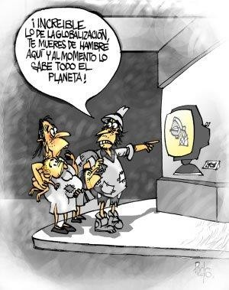

**5**

Desde un punto de vista sociocultural, ¿cuál de las siguientes puede ser considerada como la gran consecuencia de la revolución tecnológica que se ha vivido en los últimos treinta años?

1. La popularidad de las alternativas políticas revolucionarias.
2. La reducción del impacto de la televisión y la radio.
3. La decadencia del individualismo y del exitismo.
4. La desaparición de las religiones.
5. El desarrollo de una sociedad de masas.

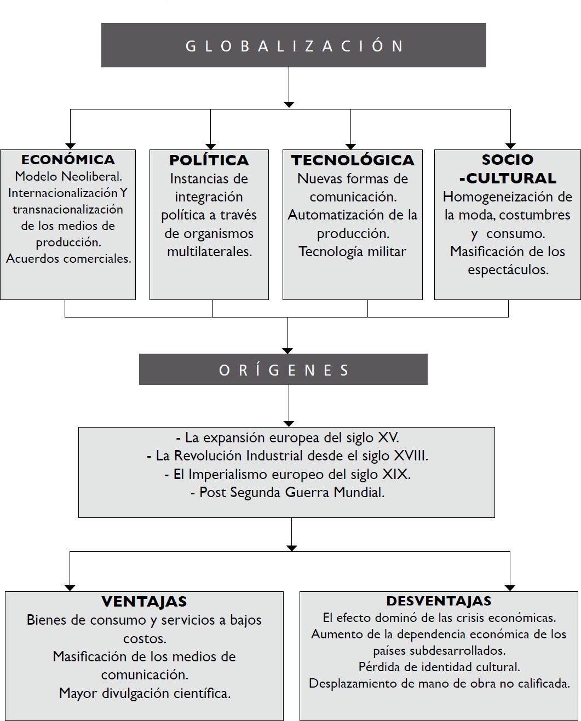

Fuente: Guía de materia, Cpech (2009)

|  |  |
| --- | --- |
| **Glosario** | |
| **Antiglobalización** | Grupos opuestos a la mundialización de la economía en términos del neoliberalismo y el manejo de las trasnacionales y organismos financieros internacionales como el FMI. |
| **Cultura de Masas** | Define el concepto de cultura popular, es un conjunto de manifestaciones que tienen fuerte presencia en la población y son reconocidas y aceptadas por ella; incluye expresiones artísticas, expresiones lingüísticas, diferentes tipos de modas y modismos, que la mayoría de las veces son casi impuestos por los medios de comunicación. |
| **Economía Emergente** | Se denomina como tal, al país que, siendo una economía subdesarrollada, por razones de tipo económico plantea en la comunidad internacional un ascenso en función de su nivel de producción industrial y sus ventas al exterior, colocándose como competidor de otras economías más prósperas y estables por los bajos precios de sus productos. |
| **Economía Global** | Integración de los mercados internacionales que lleva a establecer una economía integrada, capaz de funcionar como una unidad, a pesar de las fronteras nacionales. Esta interconexión ha sido posible gracias al avance de las tecnologías de la información y de las comunicaciones. |
| **Mundialización** | Se entiende por mundialización la progresiva integración de las sociedades y de las economías nacionales en diferentes partes del mundo. |
| **Tecnologías de la información y la comunicación (TIC).** | Conjunto de tecnologías basadas en la electrónica, las telecomunicaciones y la informática, que permiten almacenar, procesar y difundir todo tipo de información, en forma de voz, imagen y texto. |